

KAUNO TECHNOLOGIJOS UNIVERSITETAS

Informatikos fakultetas

P170B114 Informacinių sistemų pagrindų laboratorinių ataskaita

Tema: Automobilių nuoma

Data: 2019-10-02

**Dėstytojai: Mantas Jurgelaitis, Algirdas Šukys**

**Studentai: Kamilė Nanartonytė IFF-6/9,**

**Viktorija Varnaitė IFF-7/2,**

**Lukas Bernotas IFF-7/13,**

**Artūras Košel IFF-7/2,**

**Vytenis Kunickas IFF-7/2**

KAUNAS, 2019

Turinys

Įvadas 3

Komandos sudėtis 3

1. Sistemos paskirtis 3

1.1. Sistemos aprašas 3

1.2. Funkcijų hierarchijos specifikacija 4

1.3. Realizacinės priemonės 5

1.4. Darbų pasiskirstymas 5

2. Reikalavimų modelis 7

2.1. Panaudojimo atvejų modelis 7

2.2. Panaudojimo atvejų sekų diagramos 7

2.3. Dalykinės srities esybių ryšių modelis 8

3. Reikalavimų analizės modelis 9

3.1. Panaudojimo atvejų analizės diagramos 9

3.2. Naudotojo sąsajos modelis 9

3.3. Duomenų srautų diagrama 9

4. Projekto modelis 10

4.1. Sistemos architektūra 10

4.2. Loginė duomenų bazės schema 10

4.3. Sistemos realizacija 10

Išvados 11

Literatūra 11

Priedai 12

# Įvadas

Projekto tikslas yra suteikti suteikti galimybę bet kuriam žmogui, turinčiam tik interneto prieigą, patogiai ir greitai išsinuomoti automobilį ilgalaikei nuomai, todėl kuriama moderni automobilių nuomos internetinė informacinė sistema „AutoNuoma“. Taip pat buvo atkreiptas didelis dėmesys ne tik į klientą, bet ir į sistemos administratorių. Neturint automobilio, tačiau norint nuvykti didesnį atstumą ar tiesiog patogiai keliauti mieste, galima išsinuomuoti automobilį – tai optimalus variantas turistams, verslui ar vietiniams gyventojams, kurie renkasi neturėti nuosavo automobilio. „AutoNuoma“ informacinėje sistemoje teikiami duomenys apie nuomuojamus automobilius, kuriuos galima rezervuoti parai ar ilgiau, o gavus rezervacijos patvirtinimą – galima pasiimti automobilį iš patogiausio nuomos punkto. Administratoriaus posistemėje suprojektuotos funkcijos leidžia greitai ir patogiai valdyti sistemos duomenis.

Sistemoje egzistuoja 3 aktoriai: svečias, narys ir administratorius.

Sistemą sudaro 4 posistemės: svečio, nario duomenų valdymo, nario, administratoriaus.

## Komandos sudėtis

Komanda, kurios pavadinimas „AutoNuoma“ sudaro 5 programų sistemų studijų nariai: Kamilė Nanartonytė IFF-6/9, Viktorija Varnaitė IFF-7/2, Lukas Bernotas IFF-7/13, Artūras Košel IFF-7/2 ir Vytenis Kunickas IFF-7/2. Komandos spalvinė legenda pateikiama 1 pav. Spalvinė legenda yra skirta kiekvieno komandos nario darbo dalims identifikuoti.

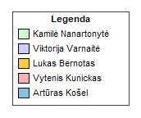

0.1 pav. Komandos spalvinė legenda

# Sistemos paskirtis

## Sistemos aprašas

Svečio posistemė

Automobilių nuomos internetinėje informacinėje sistemoje svečias gali peržiūrėti automobilių sąrašą, o pasirinkęs vieną automobilį, gali peržiūrėti detalesnę informaciją apie jį. Automobilio informaciją sudaro automobilio gamintojas, modelis, registracijos numeris, pirmos registracijos data, rida, vietų skaičius, langų tipas, durų skaičius, kuro tipas, automobilio nuomos punkto vieta. Svečias gali greičiau rasti norimą automobilį atliekant paiešką ar naudojantis filtravimo galimybėmis. Be to, svečias gali peržiūrėti nuomos punktų vietas žemėlapyje. Nuomos punktų vietą nusako adresas, miestas, kontaktinis telefono numeris. Taip pat labai svarbu yra bendravimas tiek su klientu, tiek su paslaugos tiekėju, todėl galima parašyti žinutę klientų aptarnavimui bei išsiųstą žinutę peržiūrėti. Svečias, norėdamas užsisakyti teikiamas automobilių nuomos paslaugas, gali užsiregistruoti sistemoje, įvesdamas savo kontaktinius duomenis, ir prisijungti.

Nario posistemė

Prisijungęs prie sistemos, naudotojas nukreipiamas į nario posistemę. Nario posistemėje naudotojas norėdamas išsinuomoti automobilį gali sukurti tam skirtą užklausą. Naudotojui atvaizduojamas galimų automobilių sąrašas ir informacija apie juos, todėl norint išsinuomoti automobilį, naudotojas gali tai padaryti paspausdamas patvirtinimo mygtuką. Visas aktyvias užklausas naudotojas gali peržiūrėti. Jei atliekant užklausą buvo padaryta klaida arba užsakovas persigalvojo, užklausa gali būti redaguojama arba ištrinta. Visos nario užklausos saugomos ir matomos užklausų istorijoje. Narys gali užsisakyti prenumeratą pagal tam tikrus kriterijus. Taip pat naudotojas paskyroje gali parašyti ir išsiųsti atsiliepimą apie jam suteiktas paslaugas bei aptarnavimą.

Nario duomenų valdymo posistemė

Prisijungęs prie sistemos naudotojas gali matyti bei valdyti savo asmeninius duomenis. Naudotojas gali peržiūrėti savo paskyrą, kurioje matomi jo įrašyti duomenys. Pasikeitus duomenims, juos galima redaguoti. Taip pat, naudotojas gali atsijungti nuo sistemos, o norėdamas atsisakyti automobilių nuomos paslaugų, naudotojas gali savo paskyrą ištrinti.

Administratoriaus posistemė

Prisijungęs prie sistemos administratorius gali pridėti naują automobilį į nuomos sąrašą užpildant visus privalomus laukus. Esant klaidai arba pasikeitimams administratorius taip pat gali redaguoti visus parametrus apie transporto priemonę (valstybinius numerius, kuro tipą, kuro talpą ir pnš.). Taip pat gali bet kurį automobilį ištrinti iš sistemos, kad naudotojai jo daugiau nematytų. Taip pat galima peržiūrėti visų naudotojų sąrašą ir kiekvieno naudotojo informaciją atskirai tam prireikus. Administratorius taip pat turi galimybę ištrinti bet kurį naudotoją iš nuomos sistemos, jeigu to reikia. Prisijungęs prie sistemos administratorius gali: peržiūrėti prisiregistravusių naudotojų sąrašą bei informaciją apie juos, peržiūrėti nuomai užsakytų užklausų sąrašą (matoma užsakymo data, nuomos laikotarpis bei kita su užsakymu susijusi informacija), tvirtinti nuomai užsakyto automobilio užklausą. Administratorius gali peržiūrėti nuomos punktų sąrašą, pridėti naują nuomos punktą ar pašalintį seną. Pašalinus seną, bus ištrinti visi susiję automobiliai. Sistemos administratorius turės galimybę sukurti naujienlaiškį. Naujienlaiškį sudarys bet kokia nariams aktuali informacija - nauji automobiliai, nauji nuomos punktai ar sistemos atnaujinimai. Sukurtą naujienlaiškį administratorius galės išsiųsti elektroniniu paštu nariams, užsiregistravusiems sistemoje ir norintiems gauti naujienlaiškį. Taip pat galima peržiūrėti apie paslaugas parašytų atsiliepimų sąrašą, tvirtinti atsiliepimą, kad jis būtų rodomas visiems naudotojams. Norint gauti „AutoNuoma“ įmonės ataskaitas, administratorius gali formuoti įmonės apyvartos grafikus bei detalią išklotinę. Sistema tam tikrais laiko tarpais tikrina prenumeratas, prireikus siunčia informacinį laišką klientui.

## Funkcijų hierarchijos specifikacija

Funkcijų hierarchijos diagramoje, kuri yra pateikiama 1.1 pav., automobilių nuomos internetinė informacinė sistema yra išskirstyta į 4 posistemes – svečio posistemė, nario duomenų valdymo posistemė, nario posistemė bei administratoriaus posistemė. Iš viso sistemą sudaro 37 funkcijos, kurios buvo paskirstytos tarp komandos narių pagal jų tipą. Išsamiau funkcijos aprašytos sistemos apraše.

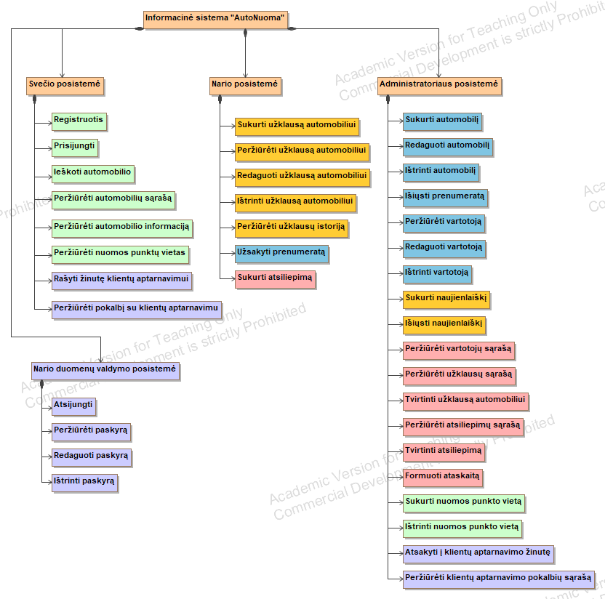

1.1 pav. Funkcijų hierarchijos diagrama

## Realizacinės priemonės

Kuriant „Automobilių nuomos“ informacinę sistemą buvo panaudotos šios technologijos:

* Programavimo kalba: C#;
* Karkasas: .NET Core;
* Duomenų bazė: MySQL;
* Naudotojo sąsaja: HTML, CSS, Javascript, Bootstrap.

## Darbų pasiskirstymas

Darbų sąrašas ir pasiskirstymas atsakomybėmis lentelės formatu, spalvinės legendos kiekvieno komandos nario darbo dalims identifikuoti.

1.1 lentelė. Darbų pasiskirstymas

|  |  |  |  |  |  |
| --- | --- | --- | --- | --- | --- |
| Darbas | Kamilė Nanartonytė | Viktorija Varnaitė | Lukas Bernotas | Vytenis Kunickas | Artūras Košel |
| Svečio posistemė | + | + |  |  |  |
| Nario duomenų valdymo posistemė |  | + |  |  |  |
| Nario posistemė |  |  | + | + | + |
| Administratoriaus posistemė | + | + | + | + | + |
| Funkcijų hierarchijų sudarymas | + | + | + | + | + |
| Reikalavimų modelio sudarymas | + | + | + |  |  |
| Reikalavimų analizės modelio sudarymas |  |  |  | + | + |
| Projekto modelio sudarymas | + | + |  |  |  |
| Sistemos logikos programavimas | + | + | + | + | + |
| Sistemos dizaino programavimas | + |  |  |  | + |
| Duomenų bazės sukūrimas |  |  | + | + |  |
| Duomenų bazės užpildymas | + |  |  |  | + |
| Testavimas |  | + |  |  |  |
| Išvadų formulavimas | + | + | + | + | + |

# Reikalavimų modelis

## Panaudojimo atvejų modelis

Panaudojimo atvejų modelis yra pavaizduotas 2.1 pav. Diagramoje vaizduojami aktoriai: svečias, narys, administratorius.

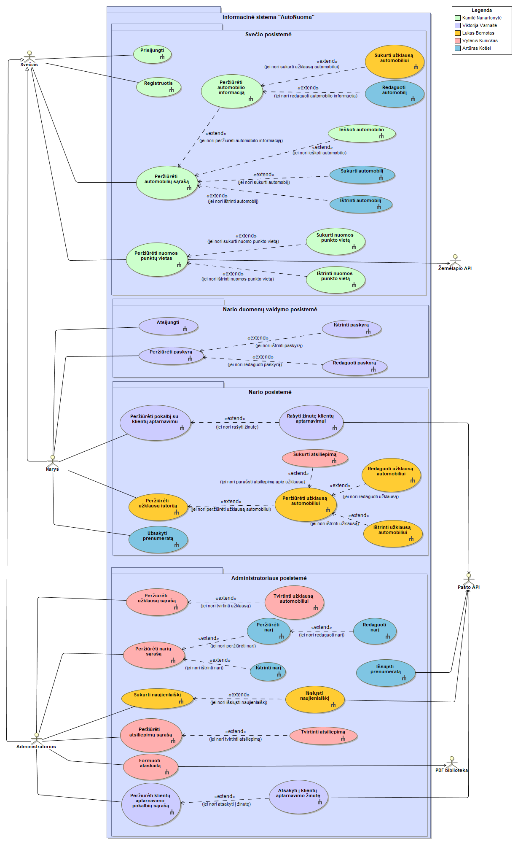

2.1 pav. Panaudojimo atvejų modelis

## Panaudojimo atvejų sekų diagramos

Sekų diagramos yra pavaizduotos paveiksluose nuo 2-2 iki 2-38.

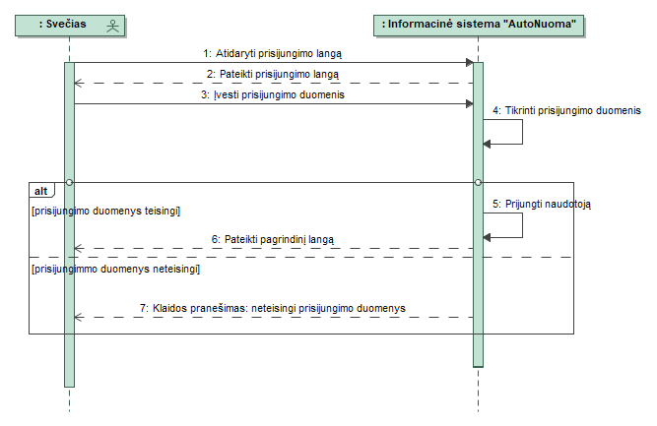

2.2 pav. PA „Prisijungti“ sekų diagrama

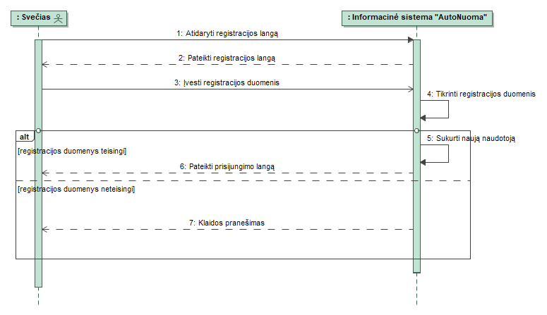

2.3 pav. PA „Registruotis“ sekų diagrama

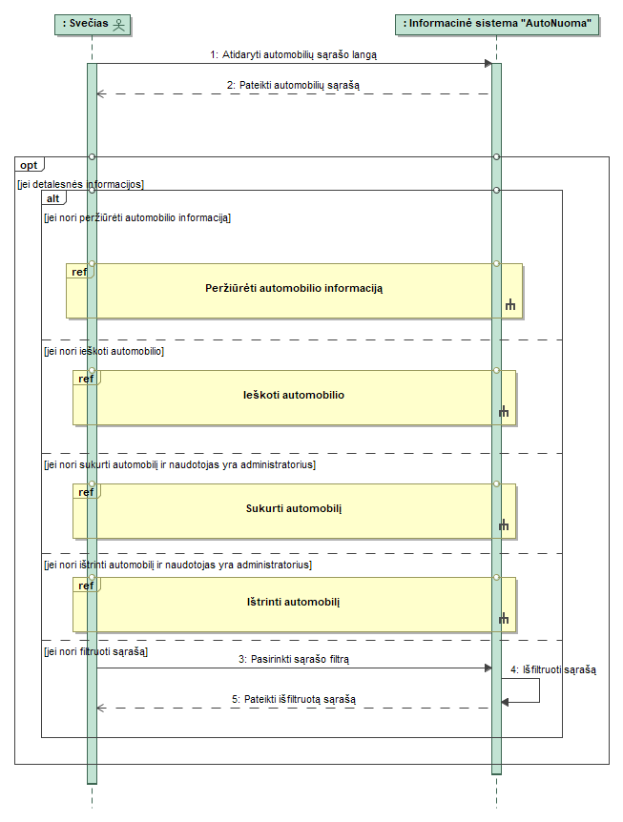

2.4 pav. PA „Peržiūrėti automobilių sąrašą“ sekų diagrama

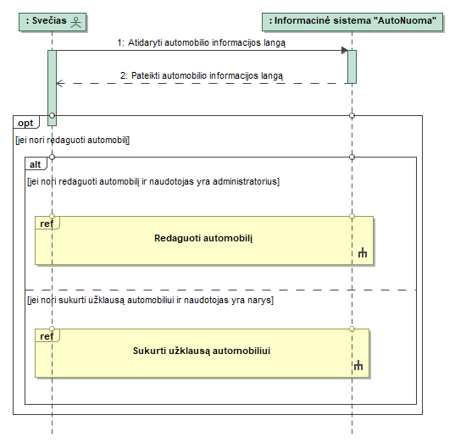

2.5 pav. PA „Peržiūrėti automobilio informaciją“ sekų diagrama

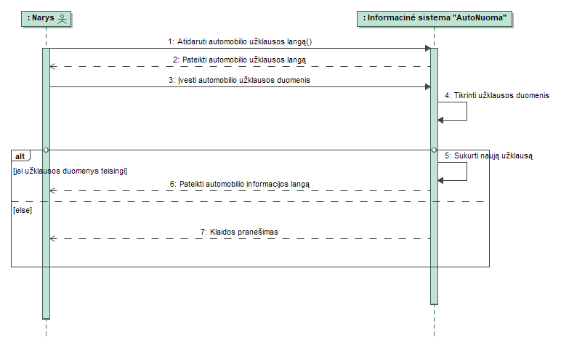

2.6 pav. PA „Sukurti užklausą automobiliui“ sekų diagrama

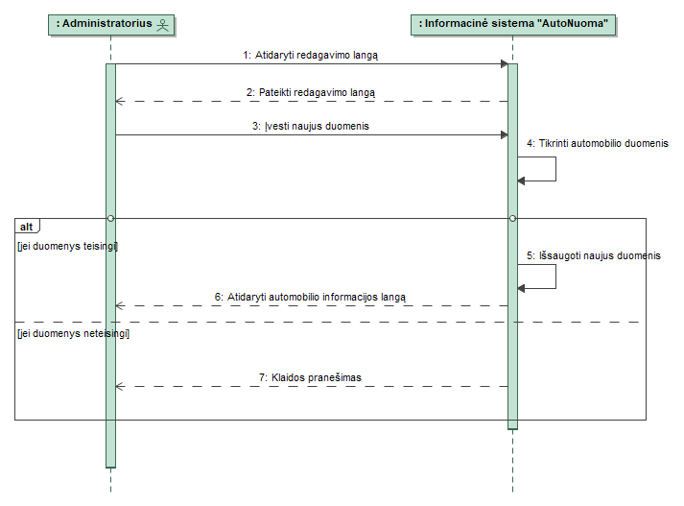

2.7 pav. PA „Redaguoti automobilį“ sekų diagrama

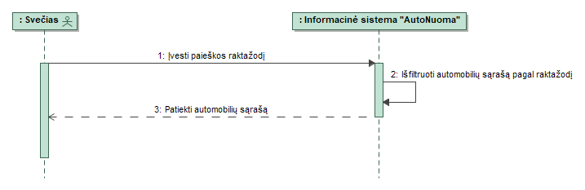

2.8 pav. PA „Ieškoti automobilio“ sekų diagrama

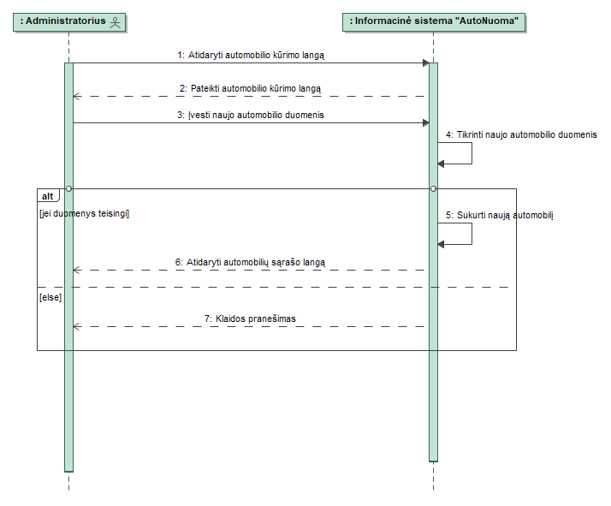

2-9 pav. PA „Sukurti automobilį“ sekų diagrama

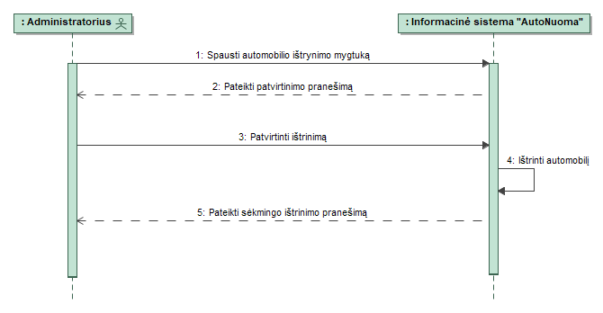

2.11 pav. PA „Ištrinti automobilį“ sekų diagrama

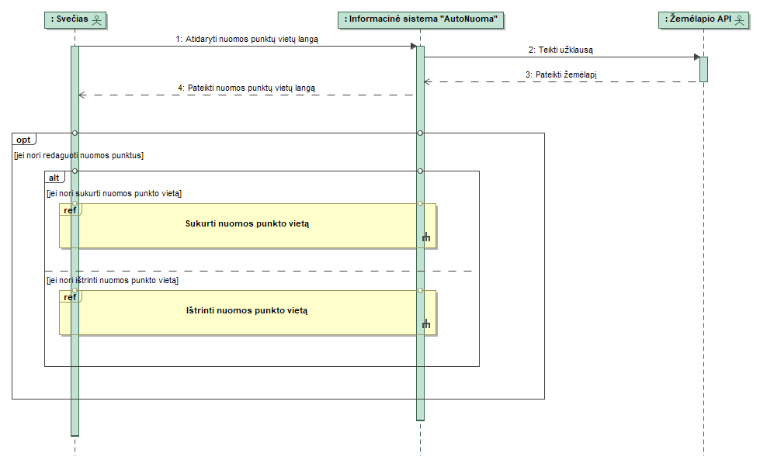

2.12 pav. PA „Peržiūrėti nuomos punktų vietas“ sekų diagrama

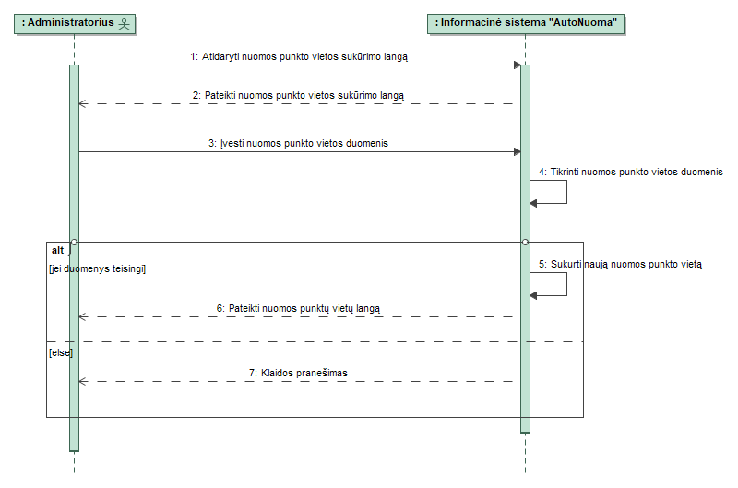

2.13 pav. PA „Sukurti nuomos punkto vietą“ sekų diagrama

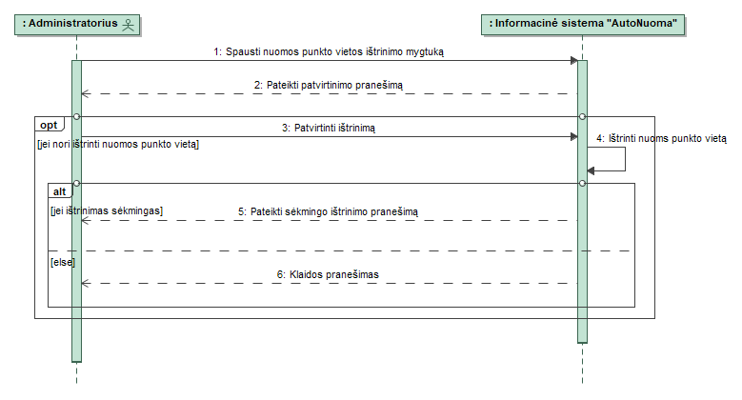

2.14 pav. PA „Ištrinti nuomos punkto vietą“ sekų diagrama

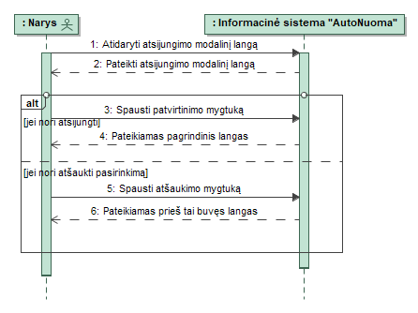

2.15 pav. PA „Atsijungti“ sekų diagrama

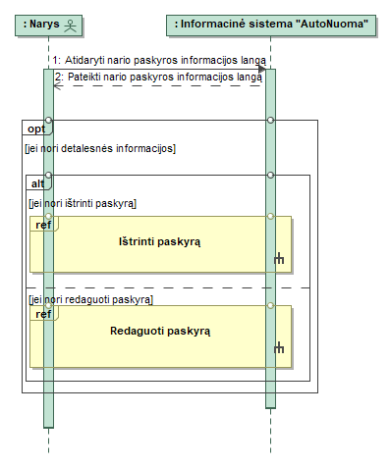

2.16 pav. PA „Peržiūrėti paskyrą“ sekų diagrama

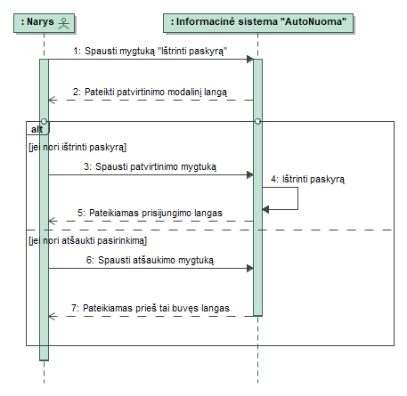

2.17 pav. PA „Ištrinti paskyrą“ sekų diagrama

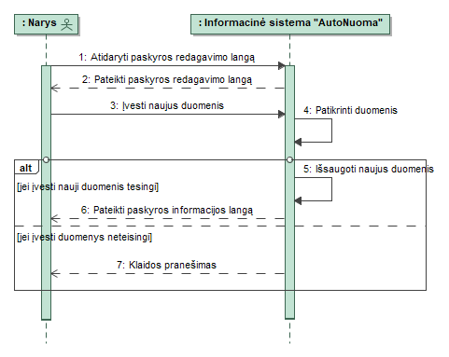

2.18 pav. PA „Redaguoti paskyrą“ sekų diagrama

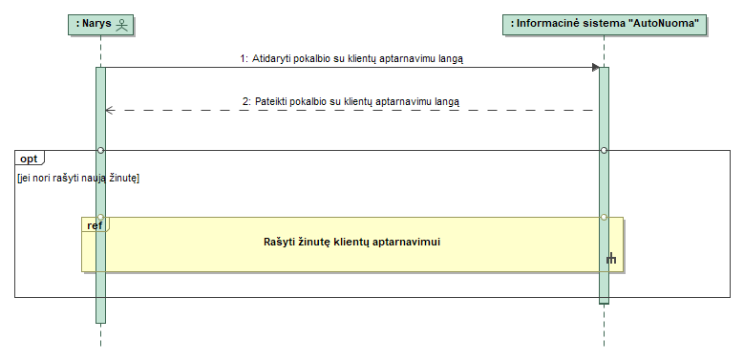

2.19 pav. PA „Peržiūrėti žinutes klientų aptarnavimui“ sekų diagrama

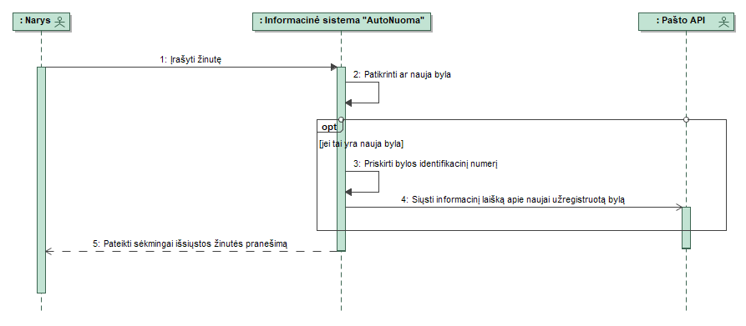

2.20 pav. PA „Rašyti žinutę klientų aptarnavimui“ sekų diagrama

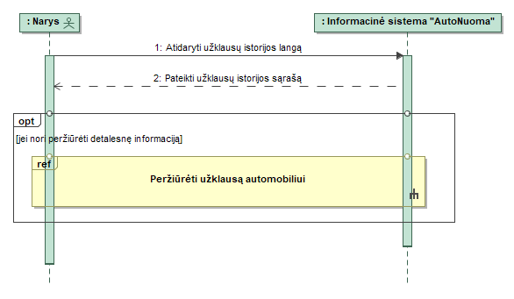

2.21 pav. PA „Peržiūrėti užklausų istoriją“ sekų diagrama

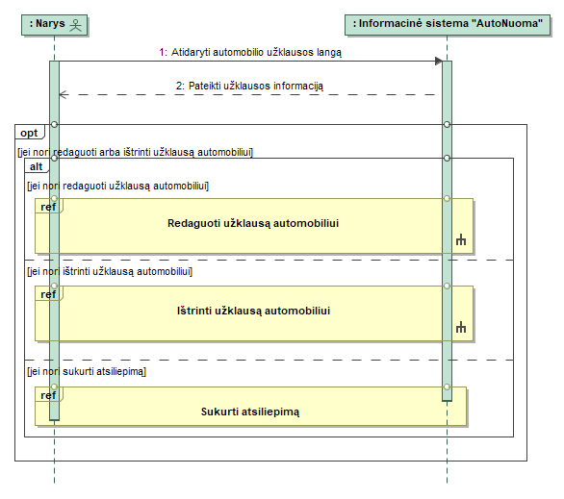

2.22 pav. PA „Peržiūrėti užklausą automobiliui“ sekų diagrama

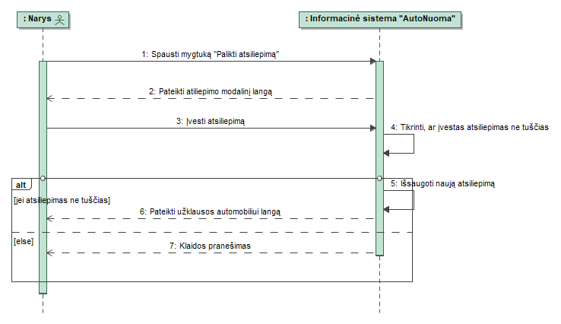

2.23 pav. PA „Sukurti atsiliepimą“ sekų diagrama

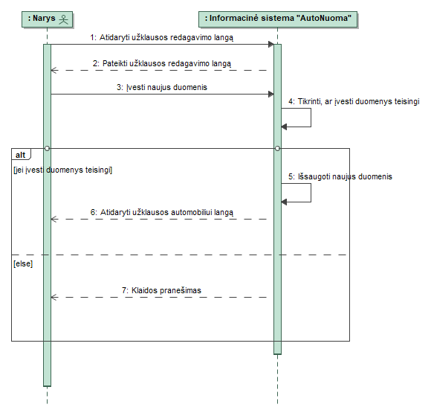

2.24 pav. PA „Redaguoti užklausą automobiliui“ sekų diagrama

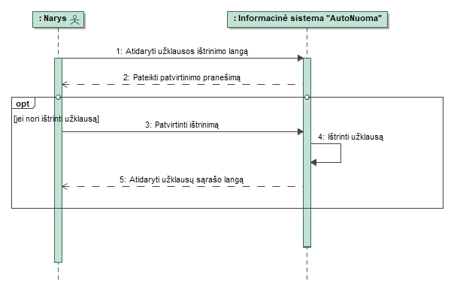

2.25 pav. PA „Ištrinti užklausą automobiliui“ sekų diagrama

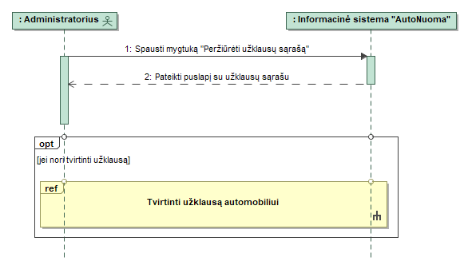

2.26 pav. PA „Peržiūrėti užklausų sąrašą“ sekų diagrama

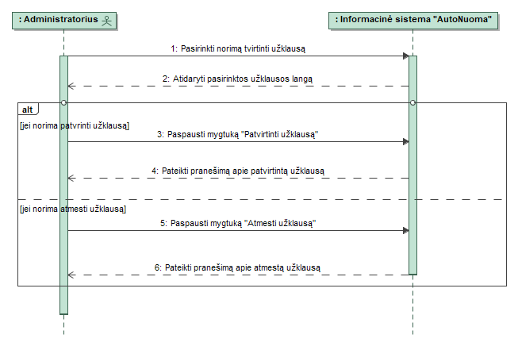

2.27 pav. PA „Tvirtinti užklausą automobiliui“ sekų diagrama

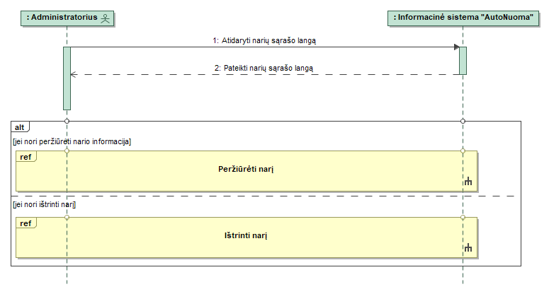

2.28 pav. PA „Peržiūrėti narių sąrašą“ sekų diagrama

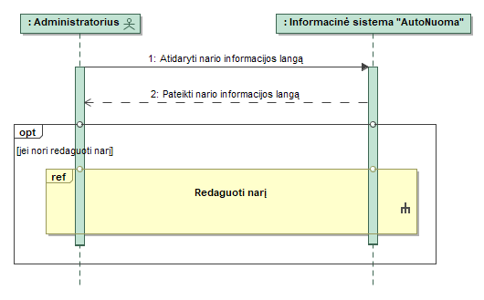

2.29 pav. PA „Peržiūrėti narį“ sekų diagrama

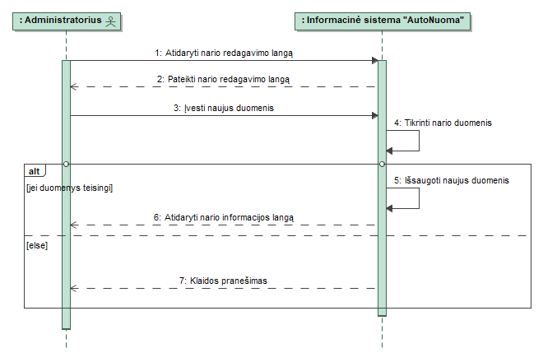

2.30 pav. PA „Redaguoti narį“ sekų diagrama

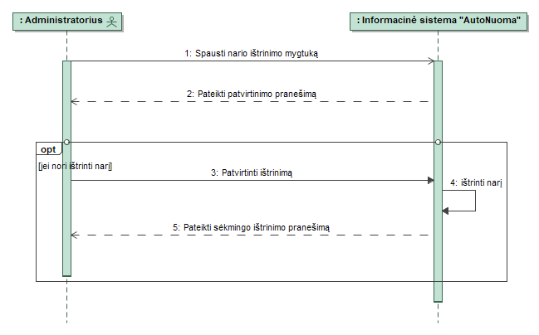

2.31 pav. PA „Ištrinti narį“ sekų diagrama

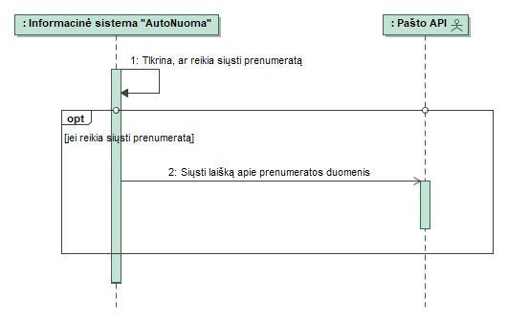

2.32 pav. PA „Išsiųsti prenumeratą“ sekų diagrama

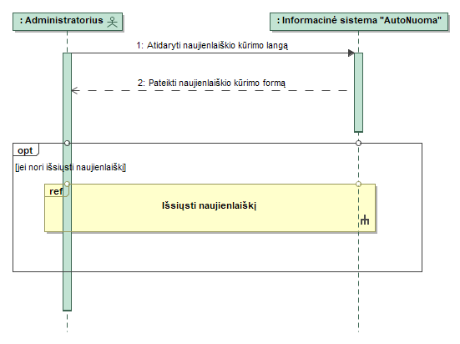

2.33 pav. PA „Sukurti naujienlaiškį“ sekų diagrama

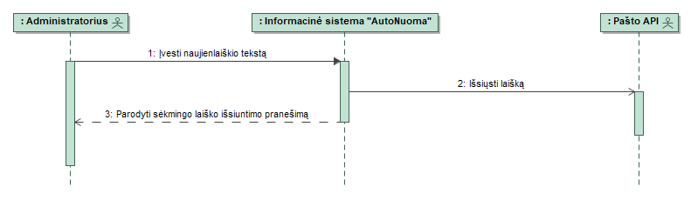

2.34 pav. PA „Išsiųsti naujienlaiškį“ sekų diagrama

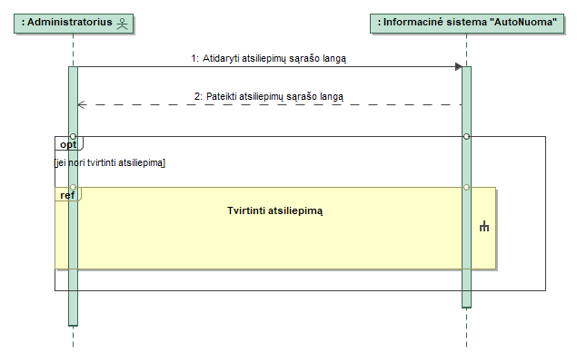

2.35 pav. PA „Peržiūrėti atsiliepimų sąrašą“ sekų diagrama

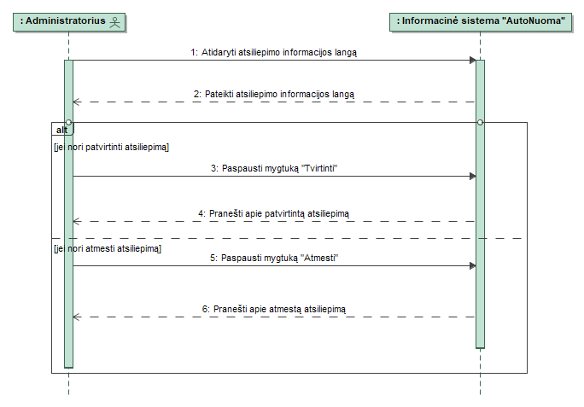

2.36 pav. PA „Tvirtinti atsiliepimą“ sekų diagrama

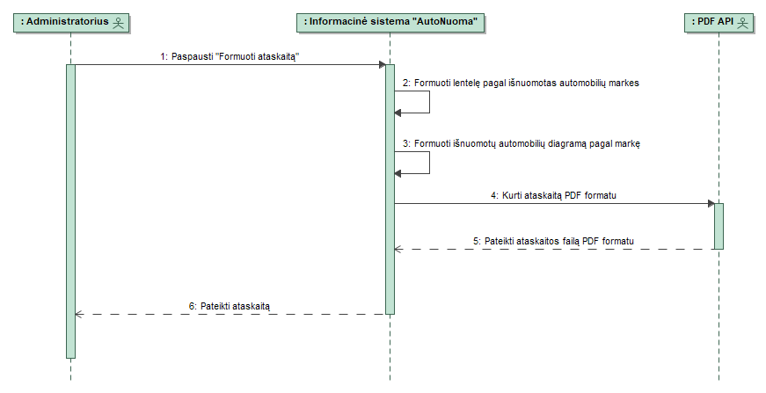

2.37 pav. PA „Formuoti ataskaitą“ sekų diagrama

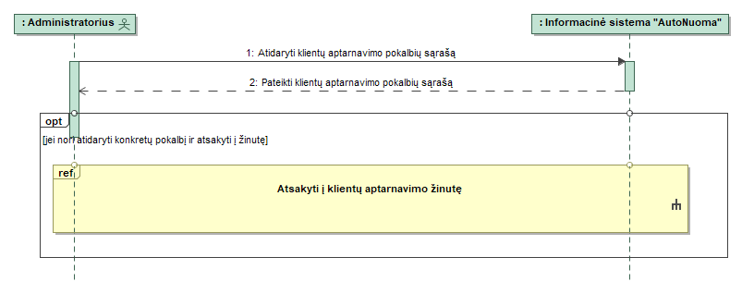

2.38 pav. PA „Peržiūrėti klientų aptarnavimo žinučių sąrašą“ sekų diagrama

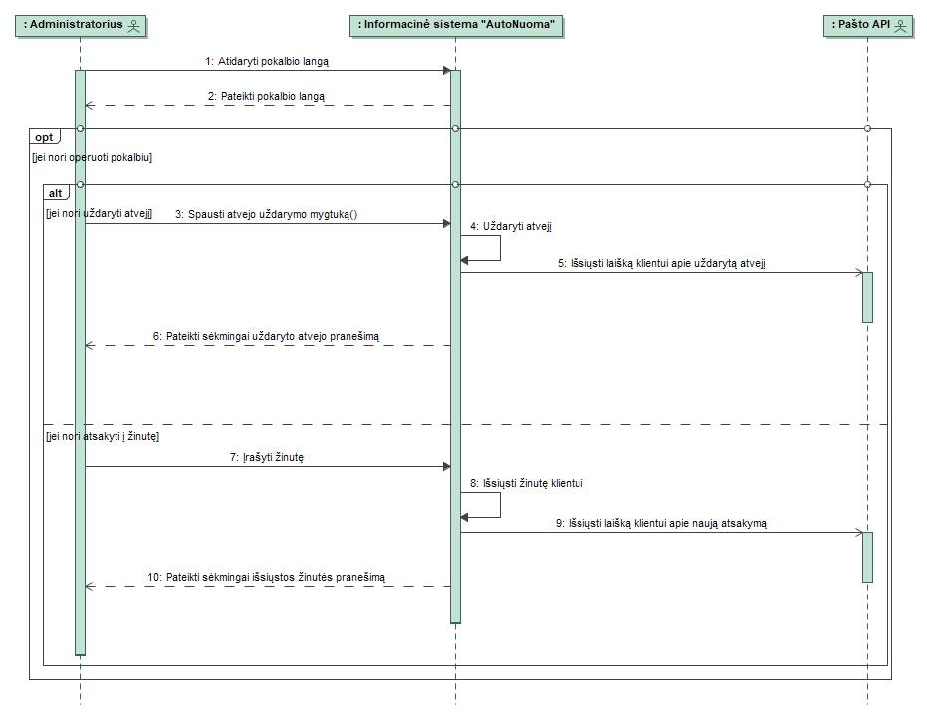

2.39 pav. PA „Atsakyti į klientų aptarnavimo žinutę“ sekų diagrama

## 

## Dalykinės srities esybių ryšių modelis

Esybių klasių diagrama matoma 2.40 pav.

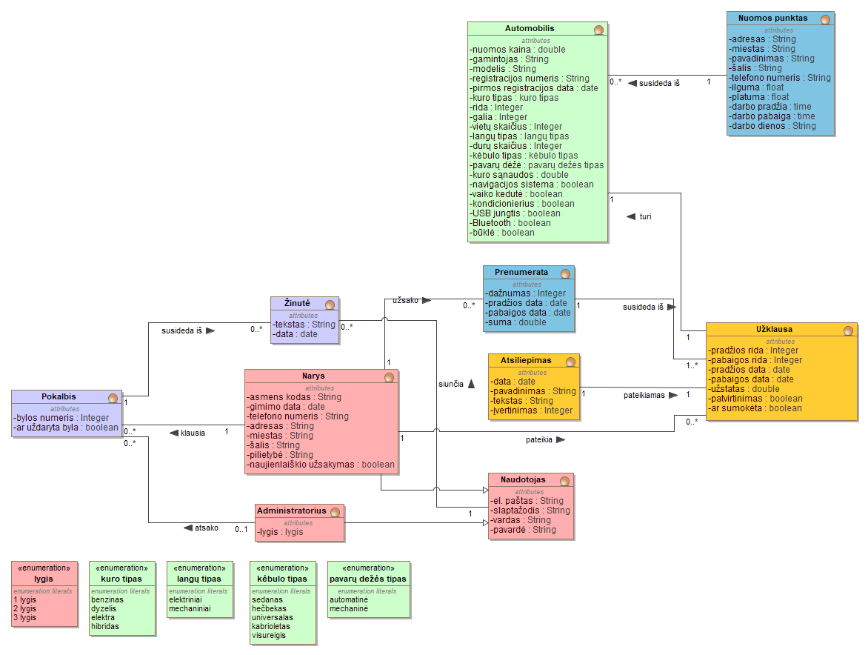

2.40 pav. Dalykinės srities esybių ryšių diagrama

# 

# Reikalavimų analizės modelis

## Panaudojimo atvejų analizės diagramos

Reikalavimų analizės diagramos kiekvienam panaudojimo atvejui ir jų aprašymai.

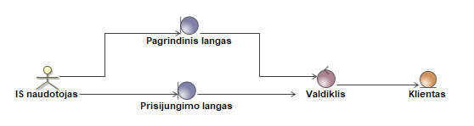

3.1 pav. PA „Prisijungti“ analizės diagrama *(Pavyzdyje pateiktas tik fragmentas)*

## Naudotojo sąsajos modelis

Navigavimo planas, pateikiamas klasių diagrama su stereotipais *«boundary»*.

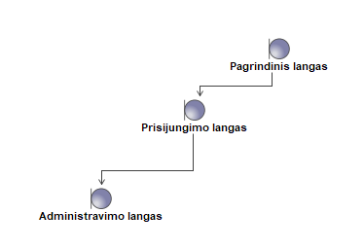

3.2 pav. Naudotojo navigavimo planas *(Pavyzdyje pateiktas tik fragmentas)*

## Duomenų srautų diagrama

Duomenų srautų diagramos kiekvienai posistemei ir jų aprašymai.

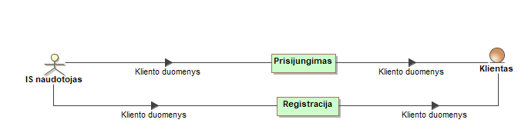

3.3 pav. Duomenų srautų diagrama *(Pavyzdyje pateiktas tik fragmentas)*

# Projekto modelis

## Sistemos architektūra

Bendra visos sistemos architektūros diagrama ir jos aprašymas.

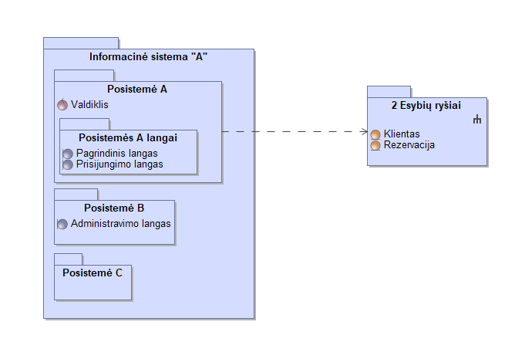

4.1 pav. Sistemos architektūra *(Pavyzdyje pateiktas tik fragmentas)*

## Loginė duomenų bazės schema

Duomenų bazės modelis ir jos aprašymas (kiekvienos lentelės). Gaunamas transformuojant iš dalykinės srities esybių diagramos. Naudojami stereotipai *«table», «PK», «FK»*. Visos lentelės turi atitikti spalvinę legendą nurodytą įvado aprašyme.

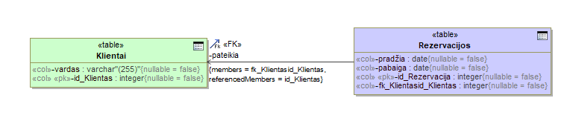

4.2 pav. Loginė duomenų bazės schema *(Pavyzdyje pateiktas tik fragmentas)*

## Sistemos realizacija

Visų užpildytų vartotojo sąsajos formų ir ataskaitų vaizdai bei jų aprašymai. Iliustraciniai pavyzdžiai pateikiami su užpildytais testiniais duomenimis.

# Išvados

Pateikiamos galutinės išvados, apimančios visą darbo eigą. Išvadas rašyti akcentuojant kokybinius (ar bent kiekybinius) kriterijus. Faktas nėra išvada, jei jis nėra pagrįstas.

Išvadų pavyzdžiai:

1. Pasirinkta *pardavimų* dalykinė sritis, nes ...
2. Pasirinktas … realizavimo variantas (technologijos, uždavinių sudėtis ir pan.), kadangi …
3. Sistema skirta … vartotojų tipams, nes ...
4. Sistema turės užtikrinti … funkcijas, kurios ...
5. Ateityje būtų naudinga sistemą patobulinti, kadangi ...

# Literatūra

Pateikiama darbo metu naudota literatūra (jei tokia buvo naudotasi).

# Priedai

Priedai dedami tik tada, kai jų reikia. Siūloma nepersistengti ir nepridėti to, kas visiškai nenaudinga. Jeigu priedas įdėtas čia, vadinasi jis bent kartą turi būti paminėtas darbo tekste (principas tas pats, kaip ir su literatūros citavimu).